

|  |
| --- |
| МИНИСТЕРСТВО НАУКИ И ВЫСШЕГО ОБРАЗОВАНИЯ РОССИЙСКОЙ ФЕДЕРАЦИИ |
| Федеральное государственное бюджетное образовательное учреждение высшего образования  **«МИРЭА**  **Российский технологический университет»**  **РТУ МИРЭА** |

**Институт искусственного интеллекта (ИИИ) Кафедра промышленной информатики (ПИ)**

**ПРАКТИЧЕСКАЯ РАБОТА 1**

**по дисциплине**

**«Разработка автоматизированных систем реального времени»**

**Тема: Разработка автоматизированной системы реального времени технологического процесса стерилизации консервов**

|  |  |
| --- | --- |
| Отчет представлен к рассмотрению:  Студент группы КВБО-03-21 | Батурин М.П. |
| (подпись) |  |
| Преподаватель |  |
|  | Зорина Н.В. |
| (подпись) |  |

Содержание

1 Аналитический раздел 3

1.1 Анализ предметной области 3

1.2 Краткая характеристика объекта автоматизации 4

1.3 Определение требуемых параметров контроля и регулирования для выбранного объекта 6

1.3.1 Контролируемые параметры 6

1.3.2 Функциональные требования на разработку АС 7

1.3.3 Перечень модулей и их назначение 10

1.3.4 Требования к способам обеспечения информационного взаимодействия компонентов системы 11

1.3.5 Требования к математическому обеспечению системы 11

1.3.6 Дополнительные требования 12

1.3.7 Требования по применению систем управления базой данных 12

1.3.8 Требования к лингвистическому обеспечению системы 12

1.3.9 Требования к разрабатываемому программному обеспечению системы 12

1.3.10 Требования к методическому обеспечению 13

[1.3.11 Требования к контролю, хранению, обновлению и восстановлению   
данных 13](#_Toc194348846)

1.3.12 Организационные требования к эксплуатации автоматизированной системы (АС) 13

# Аналитический раздел

## Анализ предметной области

Производство свиных консервов начинается с приемки и сортировки сырья, при которой отбирают качественное свиное мясо, проверяя его на соответствие санитарным нормам. Далее следует разделка и обвалка: мясо разделывают на куски, удаляя кости, хрящи и излишки жира. После этого сырье измельчают и солят, режут на мелкие кусочки или перемалывают в фарш, добавляя соль, специи и другие ингредиенты по рецептуре. Следующий этап — приготовление, включающее бланширование или обжарку для улучшения вкуса и удаления лишней влаги. Затем готовую массу фасуют в жестяные или стеклянные банки, добавляя бульон, жир или соус при необходимости. Банки герметично укупоривают под вакуумом, чтобы предотвратить попадание воздуха. Ключевым этапом является стерилизация, при которой консервы нагревают до 110–120°C под давлением для уничтожения бактерий, спор и токсинов; продолжительность обработки зависит от объема банки и обычно составляет 60–120 минут. После этого консервы быстро охлаждают для сохранения качества, наносят маркировку с датой производства и сроком годности, а затем отправляют на хранение, предварительно проверив на герметичность и отсутствие дефектов.

Стерилизация — один из важнейших этапов производства, так как она уничтожает патогенные микроорганизмы, включая возбудителя ботулизма, предотвращая порчу продукта и пищевые отравления. Благодаря стерилизации консервы могут храниться годами без потери безопасности и питательной ценности. Без этой обработки продукт быстро испортится и станет опасным для употребления.

## Краткая характеристика объекта автоматизации

Мы будем рассматривать один из ключевых этапов производства свиной тушенки — **процесс стерилизации**.

На Рисунке 1.1 представлена схема автоклава.

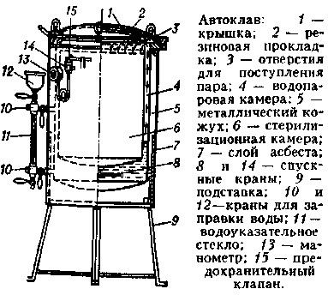

Рисунок . — Схема автоклава

Стерилизация консервных банок — это ключевой этап в производстве консервов, который обеспечивает безопасность и долговечность продукта. Процесс включает несколько этапов, каждый из которых требует использования определенных инструментов и соблюдения технологий.

Первым этапом является подготовка исходных материалов. Для стерилизации банок необходимо использовать качественные стеклянные или жестяные банки. Важно убедиться, что они не имеют повреждений и трещин. Параллельно с банками подготавливаются крышки, которые также должны быть в идеальном состоянии. Перед началом стерилизации банки тщательно моют с использованием щеток и специального моющего средства, а затем ополаскивают чистой водой.

Следующий этап включает в себя выбор метода стерилизации. Один из самых распространенных способов — это использование автоклава. В этом случае банки помещаются в автоклав, предварительно заполнив их стерилизованным содержимым, и герметично закрываются крышками. Автоклавы работают на основе повышенного давления и температуры, что позволяет эффективно убивать патогенные микроорганизмы и споры. Для этого используется термометр, который позволяет контролировать температуру внутри автоклава, а также манометр для измерения давления.

Если выбран более простой или домашний метод, то можно прибегать к кипячению. В этом случае банки заполняются содержимым и закатываются крышками, после чего помещаются в большую кастрюлю с кипящей водой. Температуру воды контролируют с помощью термометра, а для удобства погружения и извлечения банок применяются специальные щипцы. Важно, чтобы уровень воды был выше уровня содержимого в банках. Время стерилизации зависит от вида консервов и размеров банок, обычно варьируется от 20 до 60 минут.

Для обеспечения устойчивости консервов также могут использоваться водяные бани, где банки загружаются в контейнер с горячей водой. Данный метод также требует контроля температуры и времени, но может быть менее эффективным, чем автоклавирование.

После завершения стерилизации банки необходимо остудить. Если используется автоклав, он должен быть постепенно разряжен до нормального давления, после чего можно открывать крышку. Важно соблюдать осторожность, чтобы избежать ожогов паром. Если банки стерилизовались в кипящей воде, их аккуратно извлекают с помощью щипцов и помещают на деревянные или пластиковые решетки до полного остывания.

Заключительным этапом является проверка герметичности и качества продуктов. После остывания банки осматриваются: крышки не должны быть вогнутыми, а банки — поврежденными. В случае выявления каких-либо дефектов банка должна быть утилизирована. Схема процесса с использованием нотации IDEF0 представлена на Рисунке 1.2.

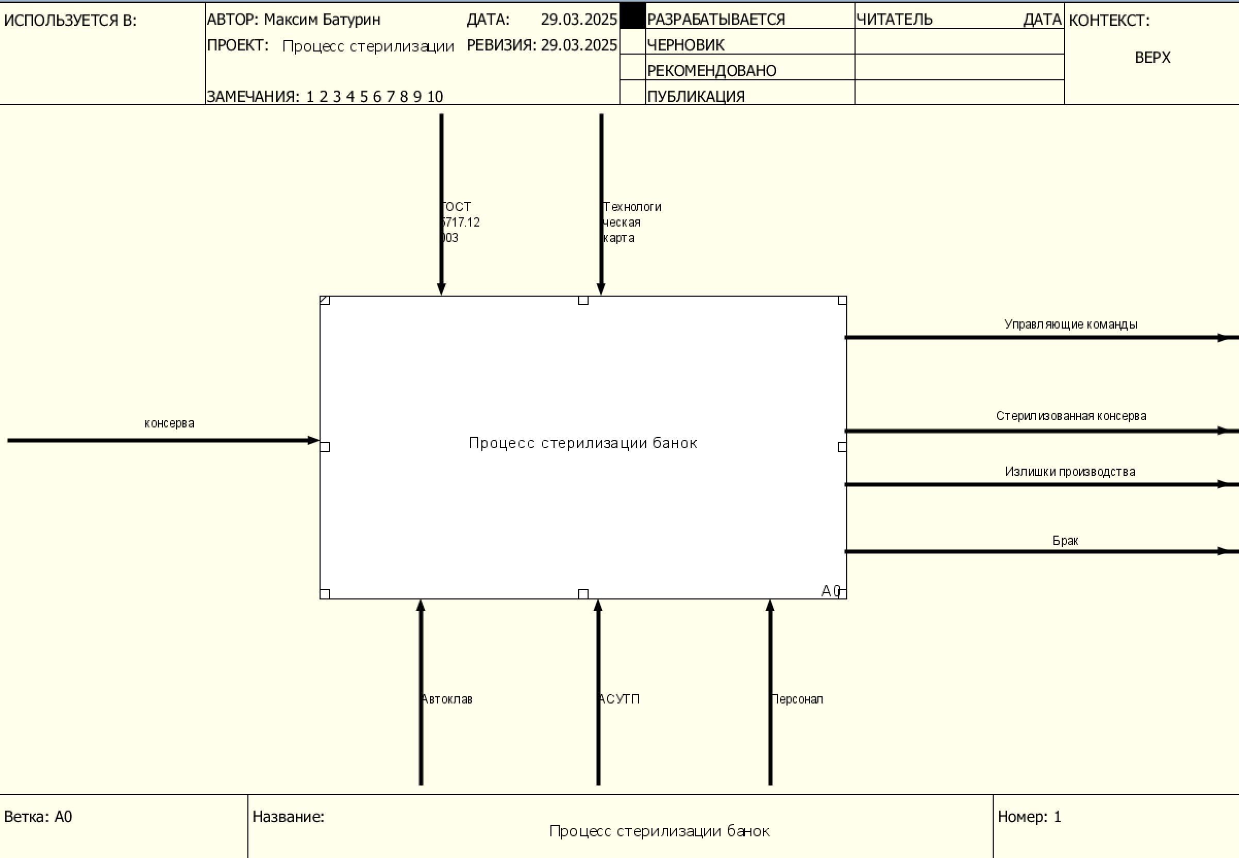

Рисунок . — Контекстная диаграмма

## Определение требуемых параметров контроля и регулирования для выбранного объекта

Выберем параметры, которые в процессе мы будем или контролировать.

### Контролируемые параметры

К контролируемым параметрам относятся:

* температура стерилизации;
* время стерилизации;
* давление пара в автоклаве;
* скорость нагрева и охлаждения;
* уровень воды в автоклаве.

На основе этого составим Таблицу 1.1.

Таблица . — Контролируемые и регулируемые параметры

|  |  |  |  |  |
| --- | --- | --- | --- | --- |
| № | Место нахождения | Измеряемый параметр | Номинальные значения | Единицы измерения |
| 1 | Автоклав | Температура стерилизации | 110-125 | °С |
| 2 | Скорость нагрева | 1-3 | °C/мин |
| 3 | Датчик уровня | Уровень воды в автоклаве | 66 | % |
| 4 | Секундомер | Время стерилизации | 15-120 | мин |
| 5 | Монометр автоклава | Давление пара в автоклаве | 0,15-0,25 | Мпа |
| 6 | Регулятор давления пара на лини подачи | Подача пара | 50-150 | кг/ч |

**1.4 Сбор и анализ требований к АС**

Цель разработки данной автоматизации — обеспечить полный контроль процесса стерилизации консервных банок.

Функционал разрабатываемой АС следующий:

1. мониторинг этапа стерилизации в режиме реального времени с минимальной задержкой отображения информации;
2. ограничение несанкционированного доступа;
3. получение показаний с датчиков и хранение подробных данных производства для последующего анализа.

### Функциональные требования на разработку АС

Для наглядного представления функциональных требований разработаны UML-диаграммы вариантов использования (Use Case Diagram) и User story, демонстрирующее взаимодействие различных категорий пользователей с системой.

Ниже представлены User story:

1. Оператор линии — «Как оператор линии, я хочу видеть в режиме реального времени показатели температуры, давления и других параметров производства, чтобы оперативно реагировать на отклонения и предотвращать сбои в работе линии.».
2. Инженер-технолог — «Как технолог, я хочу сравнивать параметры разных партий в графиках, чтобы находить причины брака.».
3. Сервисный инженер — «Как сервисный инженер, я хочу получать детальные диагностические отчёты и логи системы, чтобы оперативно выявлять и устранять неисправности, а также планировать профилактическое обслуживание оборудования.».
4. Менеджер производства — «Как менеджер производства, я хочу иметь доступ к агрегированным отчётам о производительности, эффективности и расходах, чтобы принимать обоснованные решения по оптимизации процессов и распределению ресурсов.».

**Use case — «Мониторинг технологических параметров производства».**

Актёры: Оператор линии, инженер-технолог.

**Предусловие**: Система запущена и функционирует в нормальном режиме. Все датчики (температуры, давления, влажности и т.д.) подключены и калиброваны. Оператор авторизован для доступа к системе (через HMI, веб-дашборд).

**Основной сценарий:**

1. Оператор входит в систему через выбранный интерфейс (HMI или веб-панель).
2. Система начинает сбор данных в режиме реального времени со всех датчиков.
3. На экране отображаются актуальные параметры производства, обновляемые с заданной периодичностью.
4. Если все показатели в пределах нормы, оператор продолжает мониторинг.
5. При обнаружении отклонения (например, превышение температуры) система генерирует визуальное и/или звуковое уведомление.
6. Оператор фиксирует сигнал и, согласно установленным процедурам, предпринимает корректирующие действия (например, корректирует работу оборудования или информирует ответственных специалистов).

**Расширения:**

3a. Отсутствие данных от датчика: Если один из датчиков не передаёт данные, система отображает сообщение об ошибке с указанием проблемного элемента и активирует аварийный протокол (например, уведомление сервисного инженера).

**Use case — «Диагностика и техническое обслуживание».**

Актёры: Сервисный инженер.

**Предусловие**: Система ведёт подробное логирование всех событий и аварий. Сервисный инженер имеет доступ к модулю диагностики через защищённый интерфейс.

**Основной сценарий:**

1. Сервисный инженер получает доступ к системе через защищённый веб-интерфейс или специальное диагностическое ПО.
2. Просматривает журналы событий, историю сбоев и логи работы системы.
3. Выявляет несоответствия или сбои (например, частые ошибки датчиков, сбои в работе исполнительных механизмов).
4. Инженер инициирует процедуры диагностики: тестирование датчиков, проверка соединений, калибровка оборудования.
5. По результатам диагностики формируется отчёт, и инженер планирует работы по устранению неисправностей или профилактическому обслуживанию.
6. После проведения работ инженер обновляет статус оборудования в системе, что фиксируется в журнале обслуживания.

**Расширения:**

Отсутствие логов: если система не предоставляет достаточную информацию, сервисный инженер может инициировать ручное тестирование компонентов и задокументировать результаты в системе.

**Use case — «Формирование и анализ отчётов».**

Актёры: Менеджер производства.

**Предусловие**: Система собирает данные с производственной линии в течение заданного периода. Менеджер имеет доступ к аналитическим модулям системы через веб-дашборд или специальное ПО.

**Основной сценарий:**

1. Менеджер производства входит в систему через веб-дашборд.
2. Выбирает раздел формирования отчётов и задаёт параметры отчёта (период времени, ключевые показатели, тип данных).
3. Система обрабатывает собранные данные и генерирует отчёт, включающий такие показатели, как общее количество произведённых бутылок, процент брака, время простоя, энергопотребление и другие KPI.
4. Отчёт отображается на экране в виде графиков, таблиц и диаграмм.
5. Менеджер анализирует данные, принимает решения по оптимизации производственного процесса и может экспортировать отчёт в требуемом формате (PDF, Excel).

**Расширения**:

Недостаточно данных: если за выбранный период данных недостаточно, система уведомляет менеджера с рекомендацией изменить период сбора данных или проверить работу датчиков.

### Перечень модулей и их назначение

Система включает в себя следующие модули:

1. Модуль сбора данных.
2. Модуль мониторинга значений датчиков.
3. Модуль визуализации.

Модуль сбора и хранение данных выполняет следующие задачи:

1. Считывание параметров с датчиков системы.
2. Организация и хранение необходимых данных.
3. Взаимодействие с базой данных.

Модуль мониторинга выполняет следующие задачи:

1. Отслеживание изменения значений датчиков.

Модуль визуализации выполняет следующие задачи:

1. Отображение информации с помощью дашбордов, графиков и отчетов.

### Требования к способам обеспечения информационного взаимодействия компонентов системы

Информационное взаимодействие компонентов системы должно быть реализовано следующим образом:

1. Модуль сбора данных должен взаимодействовать с системой через MQTT, OPC UA.
2. Модуль мониторинга значений датчиков должен взаимодействовать с Apache Kafka. Apache Kafka — это распределённая потоковая платформа для обработки событий в реальном времени. Она нужна, чтобы эффективно работать с большими потоками данных, обеспечивая масштабируемость, отказоустойчивость и высокую пропускную способность.
3. Модуль визуализации должен взаимодействовать с программами Grafana/Power BI.

### Требования к математическому обеспечению системы

Математическое обеспечение должно выполнять те расчеты, которые представлены в методах обработки данных. В качестве алгоритмов могут использоваться:

1. Алгоритмы регрессии для прогнозирования отклонений.
2. Алгоритмы кластеризации для анализа брака.
3. Статистические методы для выявления корреляций.

### Дополнительные требования

Дополнительные требования следующие:

1. Независимость базы данных от аппаратной платформы, независимость от сетевого протокола и возможность работы в гетерогенной среде.
2. Обеспечение целостности данных.

### Требования по применению систем управления базой данных

Для хранения информационных массивов системы должна использоваться современная, реляционная, поддерживающая стандарт SQL, промышленная, транзакционная и отказоустойчивая СУБД ― PostgreSQL.

### Требования к лингвистическому обеспечению системы

Пользовательский интерфейс системы по умолчанию должен быть на русском языке. Должны быть реализована возможность переключения на английский язык. Других специальных требований не предъявляется.

### Требования к разрабатываемому программному обеспечению системы

Все программные компоненты должны быть совместимы друг с другом и с выбранной архитектурой системы. Используемое ПО должно обеспечивать необходимые уровни производительности и масштабируемости в зависимости от объёма данных.

Прикладное программное обеспечение в составе системы должно соответствовать следующим основным требованиям:

1. Программирование должно выполняться в средах «Visual Studio» или «Visual Studio Code», с использованием языков C# или Java или Python.
2. Программное обеспечение должно функционировать в операционной системе Windows 10 и выше и взаимодействовать с СУБД.
3. Поддержка русского языка и возможность работать с кириллицей и латиницей.
4. Иметь удобный пользовательский интерфейс.
5. Возможность формирования и вывода отчетных форм.
6. Наличие документации на русском языке для пользователей.

### Требования к методическому обеспечению

Список нормативно-технических документов, применяемых при разработке автоматизированной системы (АС):

* ГОСТ Р 51904-2002 Программное обеспечение встроенных систем;
* ГОСТ 34.321-96 Информационные технологии. Система стандартов по базам данных. Эталонная модель управления.
* ГОСТ 34.602-2020 Комплекс стандартов на автоматизированные системы

### Требования к контролю, хранению, обновлению и восстановлению данных

Система должна обеспечивать регулярное резервное копирование всех данных на резервный сервер. В процессе копирования данные должны оставаться целостными, даже в случае полной неисправности системы. Также необходимо наличие функционала для восстановления данных из резервного хранилища в случае возникновения сбоев.

### Организационные требования к эксплуатации автоматизированной системы (АС)

**Персонал**: для обеспечения бесперебойной работы системы необходимо наличие следующих категорий сотрудников:

* **операторы**: осуществляют повседневное управление процессами производства компакт-дисков, мониторинг работы оборудования и выполнение стандартных операционных процедур.
* **работники по обслуживанию**: отвечают за профилактическое обслуживание оборудования, а также диагностику и устранение неисправностей;
* **системные администраторы:** обеспечивают поддержку IT-инфраструктуры, управление доступом к системе и защиту данных;
* **разработчики и инженеры:** занимаются обновлением и улучшением функциональности системы, а также разработкой новых программных модулей для оптимизации производственных процессов.